Plan De Negocio Para El Desarrollo Y La Comercialización De Un Electroarnés Para Gatos, Perros Y Lechones Con Movilidad Reducida
Tabla y anexos : nombre arriba, titulo en negrita normal, descripción normal cursiva
Fuente: creación propia o sitio web
Figura: nombre abajo, titulo cursiva, negrita, texto normal (tamaño 10
Fuente: Creación propia o sitio web

Corporación Universitaria Remington

Medellín, Colombia
2023
Tabla de contenido
Lista de figuras

Lista de tablas
Descripción del Tema
El proyecto que se va a llevar a cabo de acuerdo con las fechas establecidas para realizar cada entrega y teniendo en cuenta la duración del módulo, consta de un arnés que se enfocará en sostener los miembros posteriores de especies como porcinos, caninos y felinos que presenten patologías que afectan la movilidad y/o el sostén. Se estimularán los músculos y fibras nerviosas mediante la estimulación eléctrica que se hará con la ayuda de electrodos faciales que estarán dentro de unos bolsillos que hay en la parte interna del arnés, para que así, se tenga más contacto con la piel y sea una terapia eficiente.
Planteamiento del Problema
En el sector agropecuario se han reportado casos de lechones con el síndrome de Splay Leg, lo cual genera pérdidas económicas al propietario ya que muchos de estos se mueren por aplastamiento o de hambre. Por lo tanto, muchos técnicos han optado por utilizar cinta aislante haciendo un tipo de sostén para que los lechones no corrieran peligro y pudieran realizar sus funciones normales. Sin embargo, al momento de retirarla, podría generar dolor o molestias.

Hipótesis
Con este proyecto buscamos mejor bienestar y calidad de vida para especies caninos, felinos y lechones que padezcan dichas patologías mencionadas anteriormente que impiden su movilidad, este sería un coayudante que servirá en el tratamiento para su óptima recuperación.
Objetivo General
Diseñar un modelo novedoso de función médica veterinaria para perros, gatos y lechones con problemas de movilidad reducida en miembros posteriores para garantizar un mayor bienestar animal.
Justificación
Los animales, al igual que los humanos, sufren de enfermedades bien sea congénitas o adquiridas que muchas veces afectan sus extremidades. En medicina se ha determinado que la rehabilitación es un pilar en los procesos de recuperación de pacientes con distintos tipos de patología. De forma similar, en medicina veterinaria la rehabilitación es un paso importante en la recuperación de animales con patologías osteomusculares y neuromusculares. (Henderson, Latimer, & Millis, 2015)
Marco Teórico
La etiología y la patogenia del síndrome de splay leg son complejas y aún no se comprenden bien. Sin embargo, se supone que el síndrome de piernas abiertas depende del sexo, ya que se han observado frecuencias más altas en lechones machos que en lechones hembras (Lax, 1971; Sellier and Ollivier, 1982). Varias investigaciones bioquímicas e histomorfológicas indican una inmadurez del músculo esquelético en los lechones afectados al nacer (Bergmann, 1976; Hillert et al., 1987; Prange et al., 2001). Algunos investigadores reportaron hipoplasia muscular como la causa de los signos clínicos, pero la hipoplasia miofibrilar es normal en todos los cerdos recién nacidos. El splay leg es causada por una reducción del diámetro axonal y el grosor de la vaina de mielina de la fibra que inerva los aductores de los miembros posteriores (Szalay et al., 2001).

Presentación de resultados segmento

Cronograma
Fecha | Actividad

Segmentos de clientes
Principalmente, se enfocará en pacientes que necesiten terapia intensiva y medicación para tratar patologías que afecten su movilidad, ya sea que dichas patologías tengan cura o no. Lo que se busca con este producto, es complementar los tratamientos recetados por el médico veterinario para que la calidad de vida del paciente y propietario sean una prioridad.

Figura 1 Recetas Medica de Veterinaria

Necesidades y preocupaciones del cliente
- Mejorar la calidad de vida del paciente mediante la electroterapia enfocándose en evitar el dolor de las especies que se trabajarán: en lechones, se busca evitar el dolor al momento de retirar las cintas que se utilizan como tratamiento empírico; en caninos y felinos se busca mejorar el desplazamiento y la manipulación.
Este producto va dirigido a un nicho específico, ya que se comercializará en clínicas veterinarias y tiendas de artículos ortopédicos veterinarios, debido a que se necesitará prescripción médica que indicará el voltaje y el tiempo que se debe emplear, y su uso va a ser explicado clara y de manera concisa por un médico veterinario o persona con el conocimiento de este.
Segmento de clientes
- Clínicas veterinarias.
- Cirujanos, médicos veterinarios y fisioterapeutas independientes.
Competencia en el mercado
Competencias en el mercado

Microentorno

Fenalco Antioquia realizó una encuesta en 2021 sobre la tenencia de mascotas y el cual nos mostró que en el departamento de Antioquia durante la pandemia aumentó la adopción de animales de compañía. Los resultados fueron que 8 de cada 10 hogares tienen mascotas.
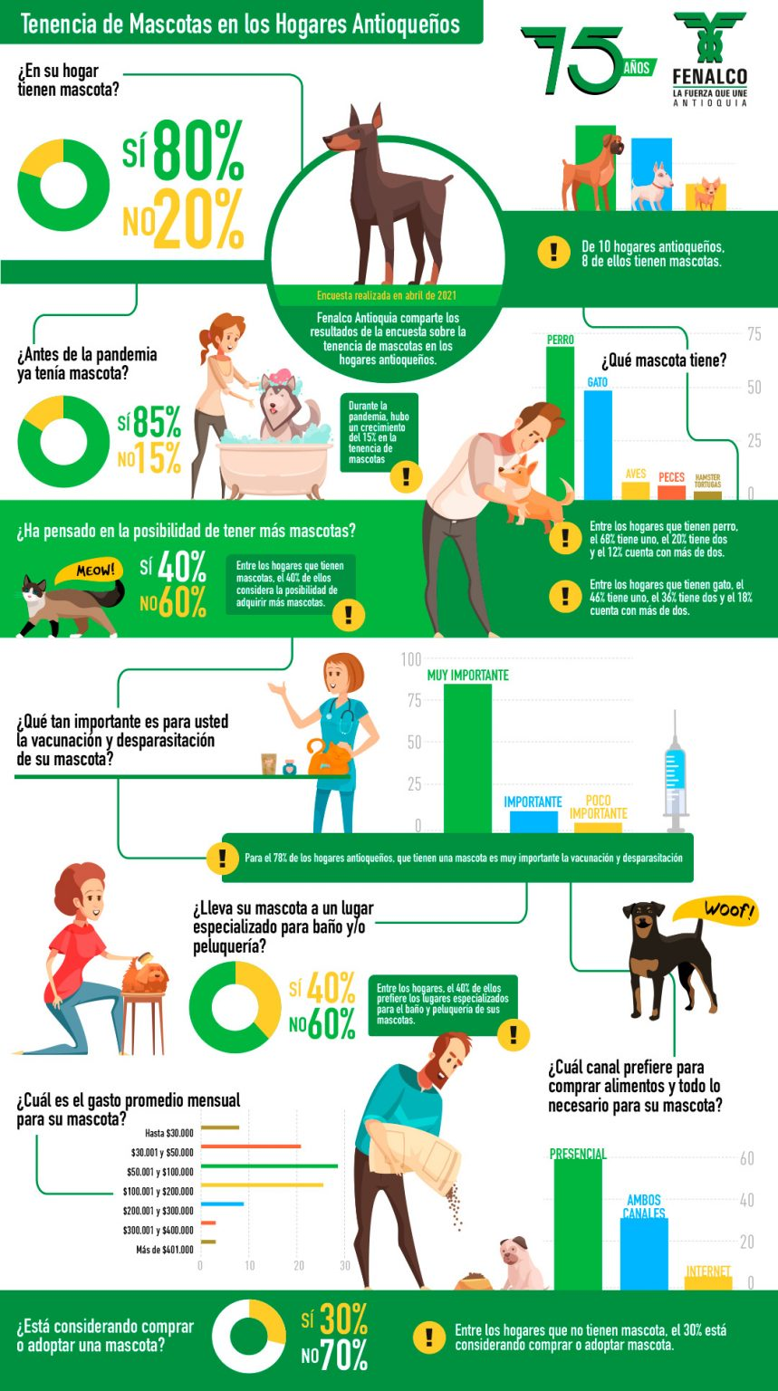
Incremento de mascotas en pandemia al 15%

Condiciones económicas
Medellín es una ciudad que se ha estado recuperando económicamente, y en la que el desempleo ha estado disminuyendo, pero aun así no todas las personas tienen los fondos necesarios para los gastos veterinarios que pueden requerir una mascota, en especial si necesita tratamientos prolongados, y que posiblemente no tengan la forma de comprar el electroarnés y renovar los electrodos periódicamente.
Tasas de desempleo por Alcaldía de Medellín

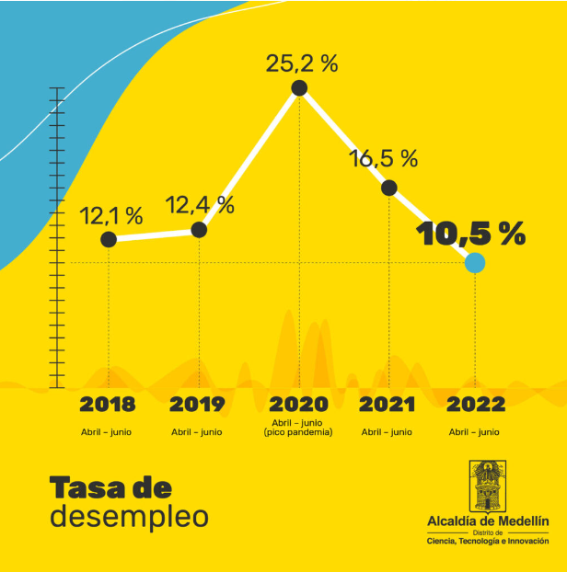

Diseño
El diseño presentado en la imagen hace referencia a cómo sería el producto que se realizará. Sin embargo, tendrá algunas modificaciones en los miembros posteriores.
Imagen de referencia tomado de
www.ortocanis.com.co

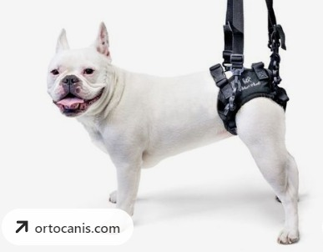

En Colombia, pese a que Instagram es una red social conocida, menos de la mitad de los colombianos la utilizan. El público de la plataforma es de 56.3% de mujeres y 43.7% de hombres. Por otra parte, la mayor parte del público (68.5) está entre los 18 y 34 años.
Clasificación y evaluación de los recursos de la empresa

Recurso | Características básicas | Indicadores leves
Recurso financiero | La capacidad de endeudamiento y la generación de recursos internos determina su capacidad de inversión y persistencia cíclica | • Ratio de endeudamiento  • Ratio cash-flow neto a inversión  • Calificación financiera
Recursos físicos | Tamaño, localización, sofisticación técnica y flexibilidad de la planta y equipo, localización y usos alternativos de terrenos y edificios, las reservas de materias primas constriñen las posibilidades de producción de la empresa y determinan su potencial de costes y su ventaja en calidad. | • Valor de reventa de los activos fijos  • Escala de las plantas  • Usos alternativos de los activos fijos

Tomado de AMIGO, ADRIANA. Negocios con valor. Fundación Ross. Rosario. 2029. Pág. 59.
Organigrama

Anexo 1

Anexo 2

Bibliografía
Actividades clave asociadas al Modelo Canvas. (2022, febrero 10). Hablemos de negocios que ganan dinero y cómo lo hacen. https://josedavidfernandez.com/actividades-clave-modelo-canvas/
Administración en mercadotecnia. México: cecsa. Hawkins, et al. (2000).
Amigo, Adriana. Negocios con valor. Fundación Ross. 2009. Pág. 58.
Bergmann, V., 1976. Elektronenmikroskopische an der skelettmuskulatur von neugeborenen ferkeln mit grätschstellung. Arch.Experim. Vet., 30: 239-26.

